Le joueur de flûte de Hamelin (1)

La vie était facile pour les habitants de Hamelin en Allemagne.
Les pauvres n’étaient pas trop pauvres, et les riches avaient beaucoup plus que nécessaire.
Au lieu d’être contents, ces gens se montraient égoïstes, et ne pensaient qu’à festoyer. Les parents trouvaient que les enfants leur causaient trop de soucis.
C’est alors qu’un horrible événement eut lieu à Hamelin…
En cette veille de Noël 1283, les habitants étaient en pleins préparatifs de la fête. Partout on pouvait humer les effluves de jambons et de dindes en train de rôtir, de gâteaux et de tartes en train de cuire.
Au milieu de tout ce remue-ménage, personne ne remarqua un rat qui se faufilait à travers les portes de la ville. Il fut suivi d’un autre, puis d’un autre.
Au bout de cinq minutes, il y avait une centaine de rats, au bout d’une heure ils étaient plus d’un millier.
Et bientôt, la ville entière fut envahie.
Les rats se glissaient sous les portes, grimpaient le long des gouttières, et tombaient en grappes dans les cheminées.
Les gens essayaient vainement de sauver quelque nourriture, mais les rats dévoraient tout. Bientôt il ne resta plus rien pour des préparatifs de la fête.
Au matin de Noël, les rats étaient partout : dans les armoires, sous les lits, dans les chaussures et jusque dans les berceaux.
Epouvantés, les gens se rendirent à l’Hôtel de ville pour demander au maire de faire quelque chose.
Lors d’une réunion d’urgence, le maire et ses conseillers mirent au point un plan à base de pièges et de poison pour débarrasser Hamelin des rats.
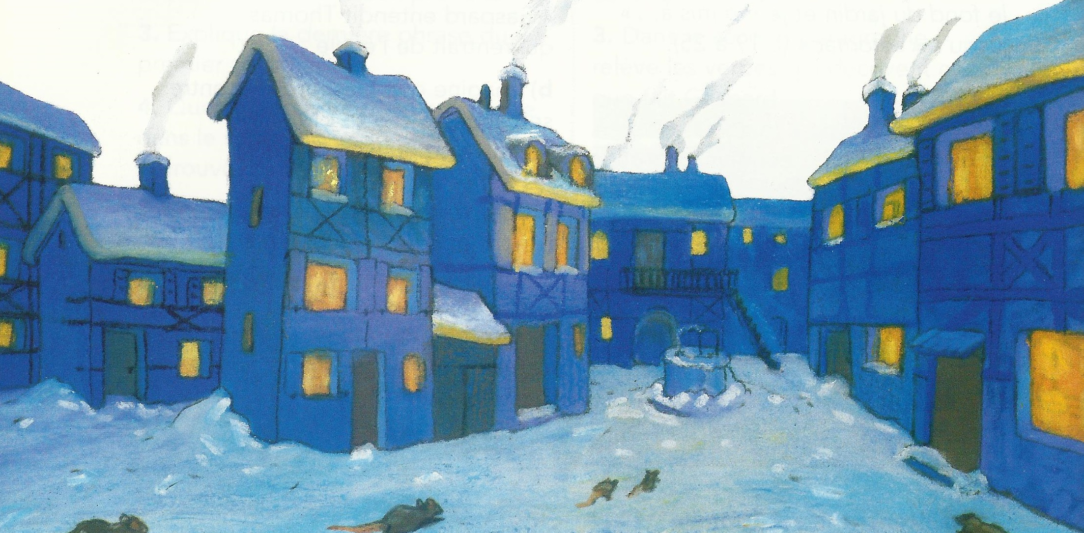
Vocabulaire
Festoyer : participer à un festin, un repas de fête
Humer : sentir
Les effluves : les odeurs
Questions Le joueur de flûte de Hamelin (1)
1) Dans quelle ville se passe l’histoire ?
2) Quand se passe l’histoire ?
3) Quel horrible événement a lieu dans la ville ?
4) Que font le maire et ses conseillers pour lutter contre la catastrophe qui arrive à la ville ?
Le joueur de flûte de Hamelin (2)

Hélas, les rats se montrèrent si malins et si vigoureux qu’ils évitèrent les pièges et dévorèrent le poison comme si c’était du sucre.
Le troisième jour, il n’y avait plus rien à manger.
Alors les rats dévorèrent les oreillers, les livres, les chaises et les tables. Ils poursuivaient les chiens et tuaient les chats. Ils mordaient les gens dans leur lit, et personne ne pouvait dormir. Celui qui voulait s’habiller découvrait des rats nichés dans ses chaussures. Désespéré, le maire décida finalement d’offrir mille pièces d’or à la personne qui pourrait débarrasser la ville de ce fléau.
La quatrième jour, un étranger arriva à Hamelin et demanda à voir le maire :
-J’ai entendu dire que vous offriez mille pièces d’or à celui qui délivrerait la ville de ses rats.
Le maire demanda :
- Cela est vrai, mais qui êtes-vous ?
- On m’appelle le Joueur de flûte. Je sais comment vous aider.
- Très bien, acquiesça le maire, si vous pouvez nous débarrasser des rats, vous toucherez la récompense.
L’étranger quitta l’Hôtel de ville et se dirigea vers la place du marché. Il commença à jouer une étrange mélodie sur une simple flûte en bois.
Dès les premières notes, les rats cessèrent de manger pour écouter la chanson du joueur de flûte. Puis, d’un même mouvement, tous accoururent des ruelles, détalèrent des maisons et s’élancèrent hors des boutiques pour venir se rassembler autour de lui.
Bientôt, la place du marché fut envahie de centaines de milliers de rats. Jouant toujours, l’étranger se mit à marcher à travers la ville.
Les rats le suivirent et franchirent derrière lui les portes d’Hamelin.
Lorsque le joueur de flûte atteignit les berges de la rivière, il s’immobilisa sans cesser de jouer de son instrument. Poursuivant leur galop, les rats se précipitèrent dans la rivière. Quand l’homme s’arrêta de jouer, les rats de Hamelin sans exception avaient été engloutis.
Les gens se mirent à chanter et à danser de joie, les cloches de la ville carillonnèrent à toute volée.
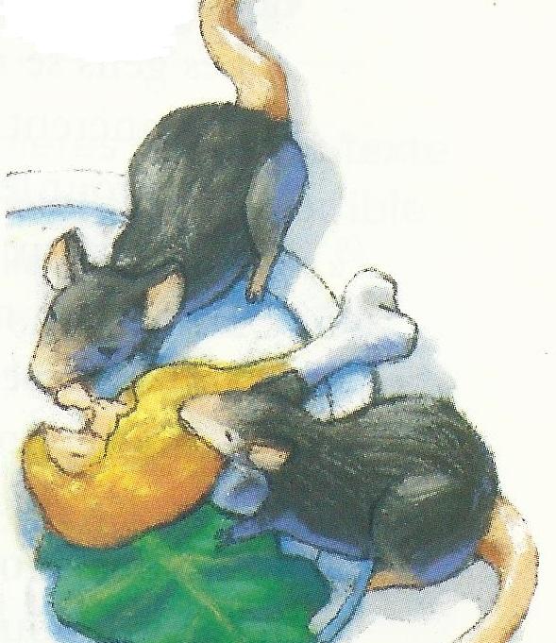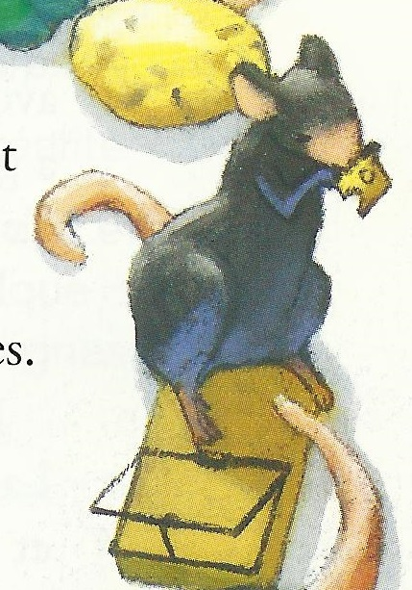

Vocabulaire

Vigoureux : fort
Niché : qui fait son nid dans
Un fléau : une catastrophe
Une ruelle : une petite rue
Détaler : s’enfuir vite
S’élancer : bondir
Une berge : un bord d’une rivière
Etre englouti : disparaître
A toute volée : fortement

Questions Le joueur de flûte de Hamelin (2)
1) Est-ce que le plan du maire fonctionne ? Pourquoi ?
2) Qu’offre le maire à celui qui arrivera à se débarrasser des rats ?
3) Comment s’appelle l’étranger ?
4) Comment l’étranger fait-il pour se débarrasser des rats ?

Le joueur de flûte de Hamelin (3)

Mais tout le monde avait oublié le Joueur de flûte, et lorsqu’il réapparut aux portes de la ville, le sourire du maire s’effaça.
- J’ai tenu ma promesse, dit l’étranger, veuillez me donner les mille pièces d’or.
- Ah, répondit le maire, vous voulez dire les cinquante pièces d’or ! Tenez, les voici !
- Nous étions d’accord pour mille, pas pour cinquante, répartit le Joueur de flûte, vous manquez à votre promesse.
- Vous croyez que nous allons vous donner mille pièces d’or pour un petit air de rien du tout sur votre flûte ? Cela ne vous a guère demandé de travail. Je vous offre cinquante pièces d’or, c’est à prendre ou à laisser.
Le Joueur de flûte regarda froidement le maire :
- Vous allez regrettez ceci, dit-il et il le quitta sans prendre la récompense.
Les semaines passèrent, et la vie reprit à Hamelin comme avant. La ruse du maire avait fait économiser cinquante pièces d’or à la ville, et c’est le seul souvenir que les gens gardaient du Joueur de flûte.
Mais un matin, les habitants entendirent les doux accents d’une flûte, et ils comprirent que l’étranger était de retour.
Comme il jouait son étranger et merveilleuse mélodie, tous les enfants d’Hamelin se rassemblèrent autour de lui en chantant, riant et dansant.
Leurs parents tentèrent bien de les retenir, mais ils étaient sous le charme de la musique du Joueur de flûte. Sans la moindre crainte, les enfants suivirent l’étranger. En procession, ils franchirent le pont de la rivière et disparurent derrière les montagnes. Ni le Joueur de flûte ni les enfants ne réapparurent jamais à Hamelin.
Mais depuis ce jour-là, lorsque le vent souffle de derrière les montagnes, l’on peut entendre des rires d’enfants heureux.
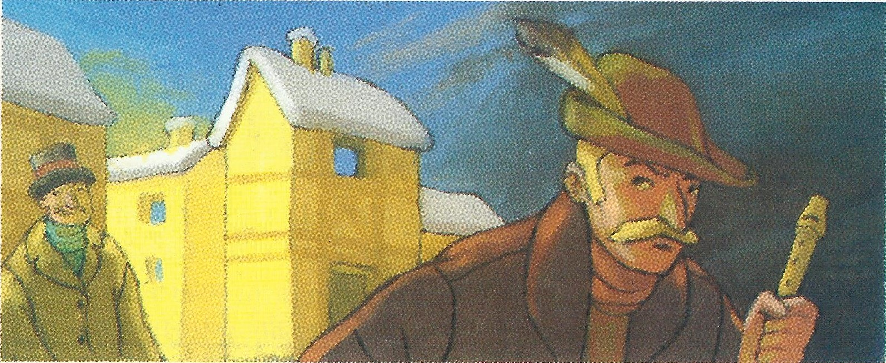
Conte traditionnel allemand, adapté par Michèle Lemieux, Calligram
Vocabulaire
Répartir : répondre vivement
En procession : en file, en défilé

Questions Le joueur de flûte de Hamelin (3)
1) Quelle somme d’argent le maire veut-il donner au Joueur de flûte ?
2) Le joueur de flûte accepte-t-il la récompense ?
3) Que se passe-t-il quand le Joueur de flûte revient à Hamelin ?
4) Que se passe-t-il quand le vent souffle de derrière les montagnes ?

